Праздник " Рождественские Колядки"
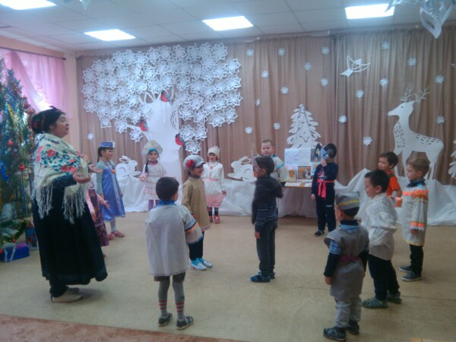
В нашем детском саду «Волна 2» стало хорошей и доброй традицией проводить рождественские колядки. 14 января в нарядных костюмах, с песнями и закличками, с пожеланиями богатства и счастья ряженые прошли по всему детскому саду. Исполнили песенку «Как возьму я козла да за роженьки…» Поиграли в русскую народную игру «Ручеёк». У всех участников колядок остались хорошие эмоции о проведенном празднике. Участвуя в подобных мероприятиях, дошкольники приобщаются к русской культуре и традициям. Это является неотъемлемой частью духовно-нравственного воспитания. Праздник завершился отменным чаепитием.

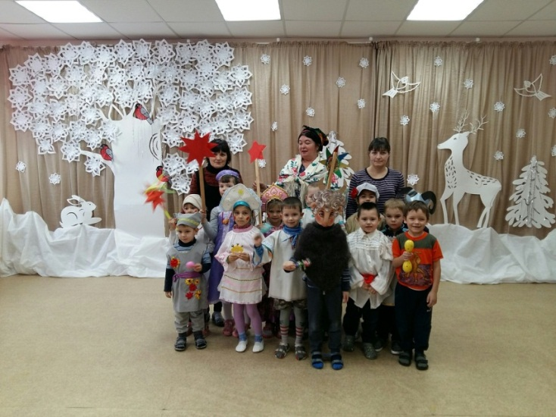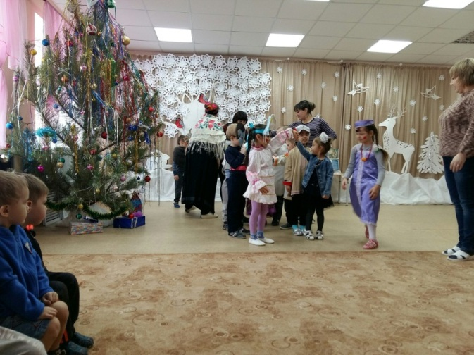 | 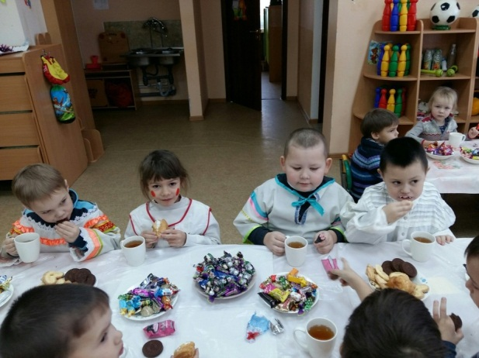  Воспитатель: Л.А. Нагорнова.

